

Rapport d'itération 3

|  |  |
| --- | --- |
| **Laboratoire** | 03 |
| **Étudiants** | Dominic Roberge  André Koolen  Anthony Martin Coallier |
| **Codes permanents** | ROBD03129209  KOOA23039101  MARA19129107 |
| **Cours** | LOG210 |
| **Session** | Été 2015 |
| **Groupe** | 03 |
| **Professeur** | Yvan Ross |
| **Chargé de laboratoire** | Charbonneau, Philippe |
| **Date** | 29-06-2015 |

Table des matières

Table des matières 2

Introduction 3

Modèle du domaine 4

Diagrammes de séquence système 5

Contrats d'opérations 7

Diagrammes de séquence 9

Conclusion 10

Introduction

Lors des dernières itérations, nous avons implémenté certaines exigences comme gérer les restaurants, créer un compte, gérer un compte et gérer les restaurateurs.

Cette fois, nous continuons le projet en travaillant sur les exigences suivants passer une commande, gérer les menus et l’utilisation de patron GOF.

Avec les nouvelles fonctionnalités et tenant compte des anciennes, un acheteur peut créer son compte, modifier son compte et passer une commande sans payer. Il est aussi possible pour un restaurateur de faire de même, mais avec la possibilité de modifier et d’ajouter des éléments dans le menu de son restaurant.

Modèle du domaine

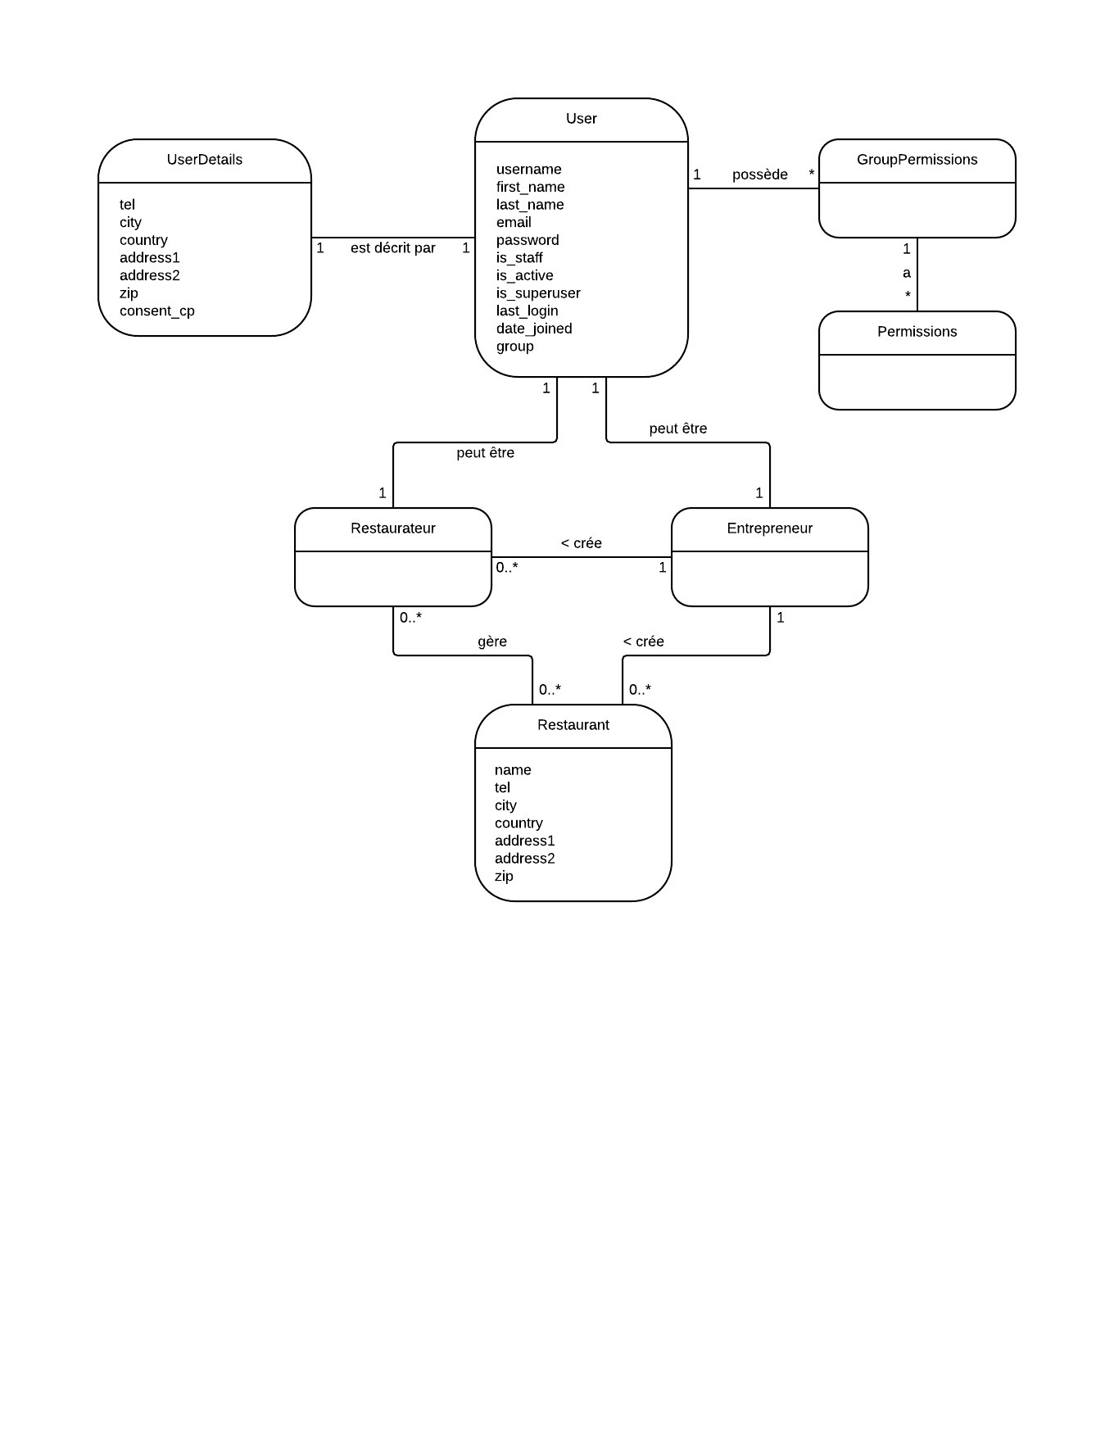

Diagrammes de séquence système

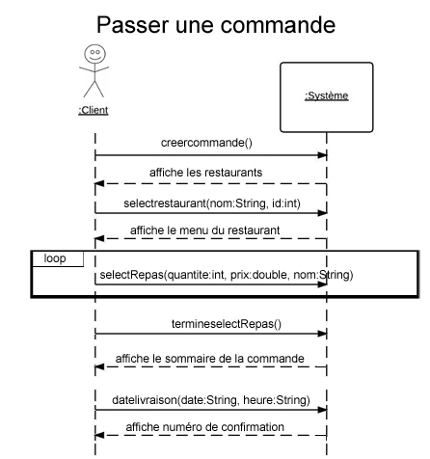

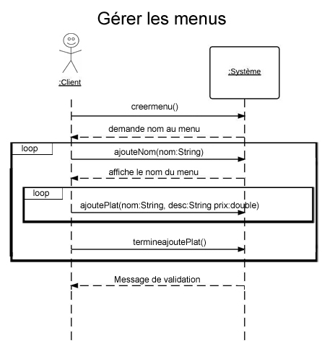

Contrats d'opérations

|  |  |
| --- | --- |
| **Opération** | creerCommande() |
| **Référence croisée** | Passer une commande |
| **Préconditions** | Un client est authentifié  Il existe des menus  Le visiteur est sur la page des menus |
| **Postconditions** | * Une instance panier de Order a été créée * order a été associé au client |

|  |  |
| --- | --- |
| **Opération** | selectRestaurant(nom:String, id:int) |
| **Référence croisée** | Passer une commande |
| **Préconditions** | Une commande est en cours |
| **Postconditions** | * order a été associé au restaurant |

|  |  |
| --- | --- |
| **Opération** | selectRepas(quantite:int, id:int) |
| **Référence croisée** | Passer une commande |
| **Préconditions** | * Un restaurant est choisi * Une commande est en cours |
| **Postconditions** | * une instance de OrderDetail est créé * une association est créé entre orderDetail et l'item du menu * les attributs de coûts sont transférer au détail (pour qu'il ne varie plus) |

|  |  |
| --- | --- |
| **Opération** | termineSelect() |
| **Référence croisée** | Passer une commande |
| **Préconditions** | * Il y a au moins un repas de sélectionné |
| **Postconditions** | Aucune |

|  |  |
| --- | --- |
| **Opération** | dateLivraison(date :String, heure :String) |
| **Référence croisée** | Passer une commande |
| **Préconditions** | * La sélection de repas est terminée |
| **Postconditions** | * l'attribut date de livraison est enregistré dans order |

|  |  |
| --- | --- |
| **Opération** | Creermenu() |
| **Référence croisée** | Gérer les menus |
| **Préconditions** | * Un restaurateur est authentifié * Il gère au moins un restaurant |
| **Postconditions** | Aucune |

|  |  |
| --- | --- |
| **Opération** | ajouteNom(nom:String) |
| **Référence croisée** | Gérer les menus |
| **Préconditions** | * Un menu est créé |
| **Postconditions** | * Une instance de menu est créé * Une association est créé entre le menu et le restaurant |

|  |  |
| --- | --- |
| **Opération** | ajoutePlat(nom :String, desc :String, prix :double, taxable: boolean) |
| **Référence croisée** | Gérer les menus |
| **Préconditions** | * Un menu avec un nom est créé |
| **Postconditions** |  |

|  |  |
| --- | --- |
| **Opération** | termineajoutePlat() |
| **Référence croisée** | Gérer les menus |
| **Préconditions** | * L’ajout des plats au menu est en cours |
| **Postconditions** |  |

Diagrammes de séquence

Conclusion

Durant cette itération, nous avons implémenté les fonctionnalités nécessaires pour la gestion et la création de menu des restaurants et pour qu’un visiteur puisse passer une commande sans la payer. De cette façon le client peut désormais remplir les menus des restaurants pour faciliter la correction des problèmes et permettre la sorti plus rapidement du projet.

La prochaine itération qui commencera à partir du 6 juillet traitera sur la validation, la préparation, l’avertissement de l’état par SMS et le payement de la commande par l’utilisateur.